Міністерство Освіти І НАУКИ України
Національний університет "Львівська політехніка"

Інститут КНІТ
Кафедра ПЗ

ЗВІТ
До лабораторної роботи № 4
З дисципліни: “Архітектура та проєктування програмного забезпечення”
На тему: “Створення Docker-image для програмного забезпечення зі складною архітектурою”

Лектор:
асист. каф. ПЗ
Луцик І.І.

Виконав:
ст. гр. ПЗ-45
Хруставчук М.Л.

Прийняв:
асист. каф. ПЗ
Малий Р.М.

« ____ » ________ 2025 р.
∑= _____ .

Львів – 2025
Тема роботи: Створення Docker-image для програмного забезпечення зі складною архітектурою.
Мета роботи: Ознайомитися зі процесами створення, налаштування та використання Docker-образів для контейнеризації розробленого програмного забезпечення, а також інтеграції та розгортання додаткових компонентів (зокрема RabbitMQ) у контейнерному середовищі.

TЕОРЕТИЧНІ ВІДОМОСТІ

У програмному забезпеченні зі складною архітектурою, наприклад мікросервісній архітектурі застосунок побудовано як набір невеликих автономних сервісів, кожен з яких відповідає за окрему бізнес-функцію. Такий підхід дозволяє швидко оновлювати та масштабувати окремі компоненти без впливу на весь застосунок. Контейнеризація ж забезпечує ізоляцію цих сервісів у стандартизовані пакети – контейнери – з усім необхідним для виконання кодом та залежностями. Docker як платформа контейнеризації спрощує розробку та розгортання застосунків, надаючи консистентне середовище виконання незалежно від ОС або хосту. Docker-образи − це шаблони для створення Docker-контейнерів, які по-суті є виконуваними пакетами, що містять все необхідне для запуску програми. Таким чином, Docker-образи забезпечують швидке та портативне розгортання .NET-сервісів з мінімальними накладними витратами, оскільки вони містять тільки те, що потрібно для роботи програми (код, бібліотеки, .NET Runtime), що знижує розмір образу та прискорює старт контейнера.

ЗАВДАННЯ

- Створити Dockerfile для власного мікросервісу, пояснити кожен рядок у коментарях або короткому документі.
- Написати docker-compose.yml, який запускає:
- Ваш мікросервіс.
- RabbitMQ.
- Запустити усе і зафіксувати:
  - Стан контейнерів (docker ps).
  - Логи успішної взаємодії.
- У звіті до лабораторної роботи описати роль кожного кроку у Dockerfile і dockercompose.yml.
- Оптимізувати образ та порівняти розмір до і після багатокрокового складання. Описати результати виконання завдання.
Предметна область – “Мобільний застосунок для логопедичних занять”.

ХІД ВИКОНАННЯ

Файл Dockerfile ExerciseService
# Базовий образ із повним SDK .NET 9 — використовується для збирання проєкту
FROM mcr.microsoft.com/dotnet/sdk:9.0 AS build

# Встановлюємо кореневу робочу директорію всередині контейнера
WORKDIR /src

# Копіюємо файл проекту (.csproj) — це дозволяє кешувати restore
COPY *.csproj .

# Відновлюємо NuGet-пакети
RUN dotnet restore

# Копіюємо весь вихідний код у контейнер
COPY . .

# Публікуємо застосунок у Release-конфігурації в окрему папку
RUN dotnet publish -c Release -o /app/publish

# Мінімальний рантайм-образ .NET 9 для запуску застосунку
FROM mcr.microsoft.com/dotnet/aspnet:9.0 AS final

# Встановлюємо робочу директорію
WORKDIR /app

# Копіюємо результати публікації з попереднього етапу
COPY --from=build /app/publish .

# Вказуємо контейнеру слухати порт 80
ENV ASPNETCORE_URLS=http://+:80

# Вказуємо команду запуску сервісу
ENTRYPOINT ["dotnet", "ExerciseService.dll"]
Файл docker-compose.yml
version: "3.9"

services:

rabbitmq:
image: rabbitmq:3-management
container_name: rabbitmq
ports:
- "5672:5672"
- "15672:15672"
healthcheck:
test: [ "CMD", "rabbitmqctl", "status" ]
interval: 5s
timeout: 5s
retries: 10

userservice:
build: ./LogopedAppBack/UserService
container_name: userservice
ports:
- "5001:80"

exerciseservice:
build: ./LogopedAppBack/ExerciseService
container_name: exerciseservice
ports:
- "5002:80"
depends_on:
rabbitmq:
condition: service_healthy
environment:
- RabbitMQ__Host=rabbitmq
- RabbitMQ__Port=5672

progressservice:
build: ./LogopedAppBack/ProgressService
container_name: progressservice
ports:
- "5003:80"

apigateway:
build: ./LogopedAppBack/ApiGateway
container_name: apigateway
ports:
- "5000:80"
depends_on:
- userservice
- exerciseservice
- progressservice

frontend:
build: ./LogopedAppFront
container_name: frontend
ports:
- "5252:80"
depends_on:
- apigateway

У файлі docker-compose.yml задано перелік контейнерів у секції services, де для кожного сервісу через директиву build визначено шлях до відповідного Dockerfile, а параметр ports виконує проброс внутрішнього порту контейнера на порт хост-машини; опція depends_on задає порядок запуску сервісів і забезпечує коректну ініціалізацію залежностей, тоді як environment використовується для передачі необхідних змінних середовища (наприклад, адреси RabbitMQ), а окремий контейнер rabbitmq виконує роль брокера повідомлень і забезпечує асинхронну взаємодію між усіма мікросервісами системи.
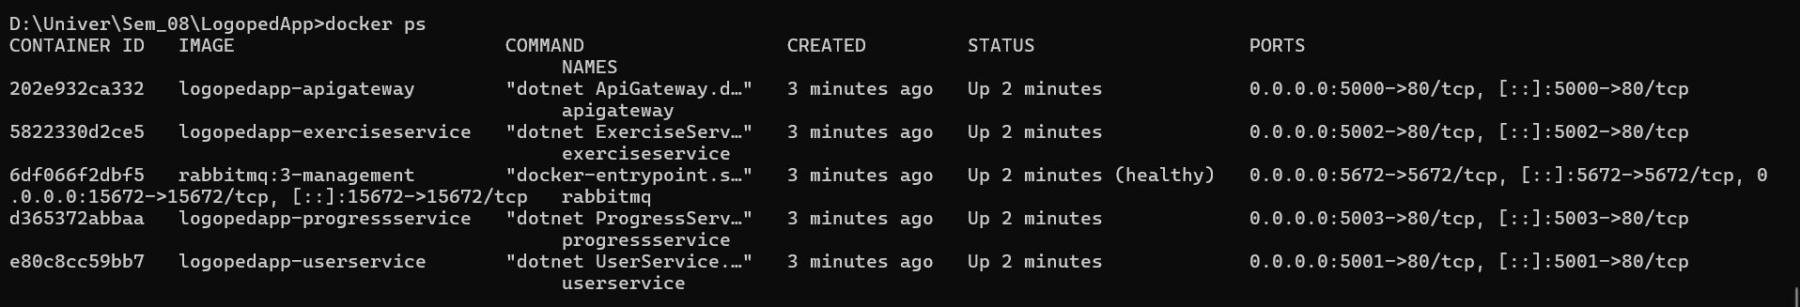
Рис. 1. Стан контейнерів
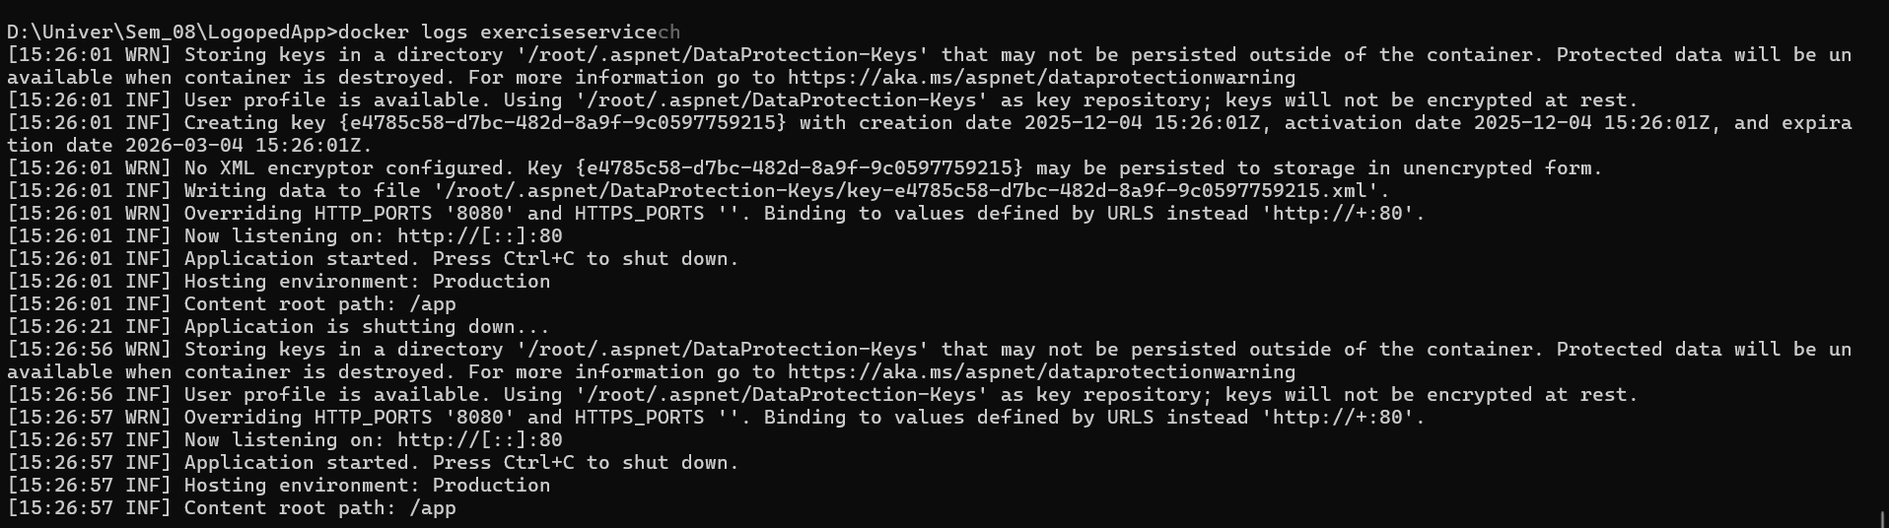
Рис. 2. Логи успішної взаємодії
Під час розробки було застосовано багатокрокове складання (multi-stage build). Повна збірка .NET застосунку в образі SDK (без оптимізації) зазвичай займає приблизно 900 MB (образ mcr.microsoft.com/dotnet/sdk:9.0)
Після переходу на multi-stage Dockerfile фінальний образ будується поверх легкого рантайм-образу mcr.microsoft.com/dotnet/aspnet:9.0, що значно зменшує реальний розмір контейнера.
У результаті оптимізовані образи сервісів займають:
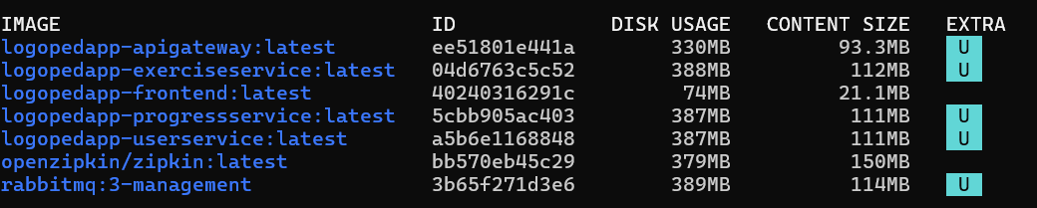
Рис. 3. Результат multi-stage build

ВИСНОВКИ

У ході лабораторної роботи було виконано контейнеризацію мікросервісної системи з використанням Docker та Docker Compose, що забезпечило ізоляцію сервісів і спростило процес розгортання всієї інфраструктури. Для кожного сервісу створено окремий Dockerfile, а багатокрокове складання дало змогу істотно оптимізувати розмір контейнерів, зменшивши їх з повнорозмірного SDK-образу до легкого runtime-рівня. Сервіси успішно запущені у спільному середовищі, що підтверджується логами, коректною роботою API та взаємодією через RabbitMQ. Отримані результати демонструють переваги контейнеризації для забезпечення масштабованості, портативності та стабільності мікросервісної архітектури.

